**GUIA 8**

|  |  |  |  |  |  |  |  |  |
| --- | --- | --- | --- | --- | --- | --- | --- | --- |
| **DATOS DEL DOCENTE** | | | | | | | | |
| **NOMBRE DEL DOCENTE** | | Marcela Montoya Bermúdez | | | **CEL N°** | | | 3113526536 |
| **AREA (S)** | Programación | | **GRADO (S)** | 11-1 | | **SEDE** | Principal | |

|  |  |  |  |
| --- | --- | --- | --- |
| **GUIA, TALLER O TRABAJO VIRTUAL O A DISTANCIA N°** | 8 | **PERIODO** | 3 |
| **COMPETENCIA O INDICADOR DE DESEMPEÑO A DESARROLLAR** | | | |
| •Implementa la MATRIZ CRUD (DELETE - SELECT-UPDATE) a un proyecto. •Incorpora sentencias de diseño a un sitio WEB. | | | |

|  |  |
| --- | --- |
| **TEMA O SUB- TEMA A DESARROLLAR** | MATRIZ CRUD - SELECT - WHERE |

**AMBIENTACION**

La guía debe ser un espacio para trabajar con mucha dedicación, nos esforzaremos todos por dar lo mejor de nosotros mismos. Será un espacio en el que se tendrán en cuenta no solo los resultados, sino también los esfuerzos y cada intento por mejorar.

**COMPONENTE COGNITIVO**

El tema de la guía es el modelo de caja y su diseño en CSS para mostrar información de una tabla.

**COMPONENTE FUNCIONAL Y DE EVALUACION**

La introducción y la fundamentación teórica no se deben escribir en el cuaderno, estas se deben leer y analizar de forma detallada, luego, se debe implementar el código en el programa Adobe Dreamweaver. Después se envían las evidencias de acuerdo a la estrategia seleccionada.

1. INTRODUCCIÓN

En las guías anteriores vimos cómo organizar en tablas la información que se recupera de una base de datos, en la presente guía, vamos a estudiar el modelo de caja y su uso al momento de mostrar por pantalla información ordenada sin requerir el uso de tablas, es decir, es una alternativa para las acciones VER y BUSCAR del proyecto.

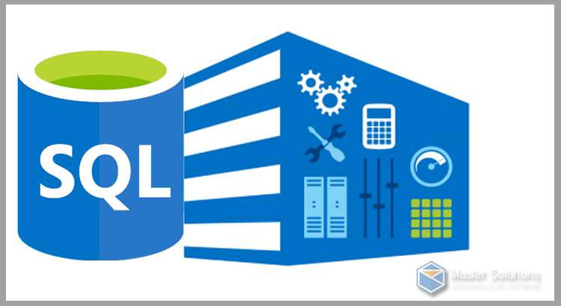

1. fundamentación teórica

**EL MODELOD DE CAJA**

Los elementos de un documento HTML son considerados como una caja rectangular invisible al usuario y en la que se pueden aplicar ciertas propiedades para ubicar los elementos respecto a otros.

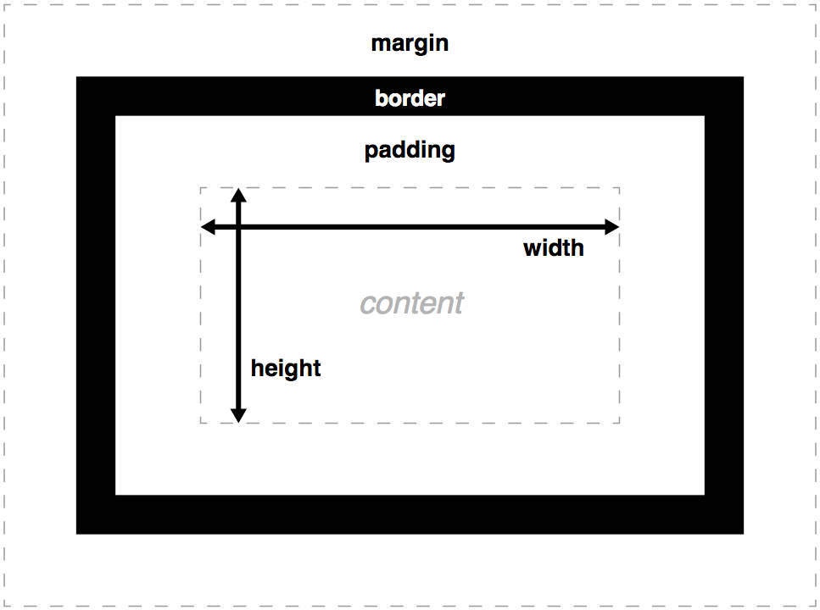

Cada caja en CSS posee, además de su área de Contenido, otras tres áreas opcionales:

**Área de Margen – Margin Área de Relleno – Padding Área de Borde - Border**

Cada área, a su vez, puede dividirse en cuatro segmentos según su posición: izquierdo (left), derecho (right), superior (top) e inferior (bottom).

El tamaño de cada área o de sus segmentos está dado por el valor de las respectivas propiedades, definidas en forma global o discriminadas por segmento.

**MARGIN**: Margen exterior, que separa la caja del elemento de las demás. si escribimos margin:5px; establecemos un margen de 5 píxeles en los 4 lados de la caja.

Podemos especificarlos de forma independiente mediante margin-top, margin-right, margin-bottom y margin-left.

**PADDING:** margen interno o relleno, que se aplica del borde hacia adentro. Se puede usar de forma independiente también con padding-top, padding-right, padding-bottom y padding-left.

**BORDER:** con esta propiedad podemos especificar las tres anteriores en una en el mismo orden que las hemos indicado. El único valor que no podemos omitir sería el segundo, indicando el estilo de línea.

**IMPLEMENTACION ACCIÓN BUSCAR/VER EN EL PROYECTO USANDO MODELO DE CAJAS**

1. Después de realizar la consulta de selección de todos o de algunos campos, la información se guardaba en una tabla y se mostraba por pantalla, ahora no es necesario definirla ya que contamos con los contenedores de información.

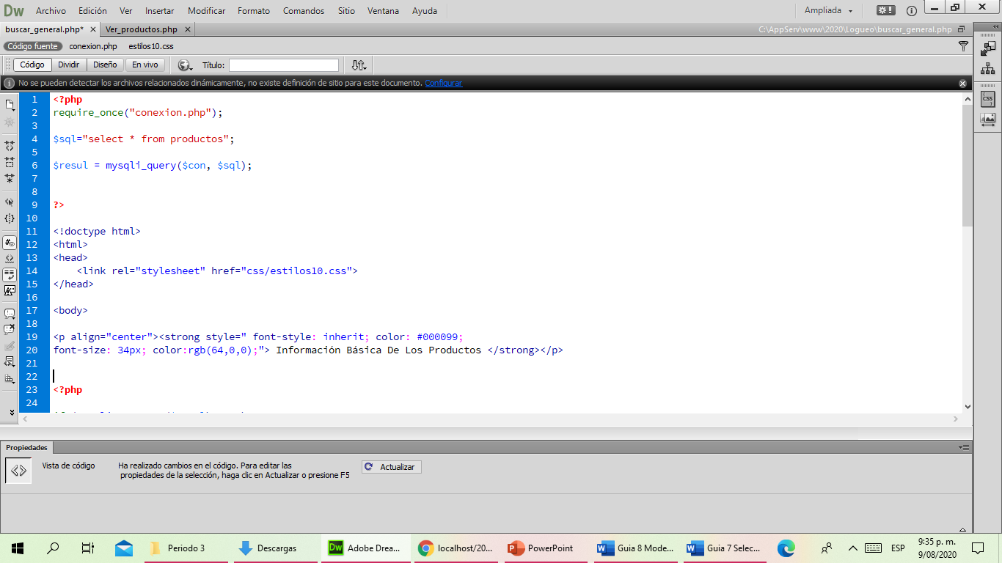

**Título de la información**

**La conexión es la misma que hemos venido trabajando, se realiza la consulta a la tabla, si es con buscar basta con añadirle la cláusula WHERE.**

**2.** Evaluamos si se recuperaron registros, de no ser así se muestra mensaje de error.

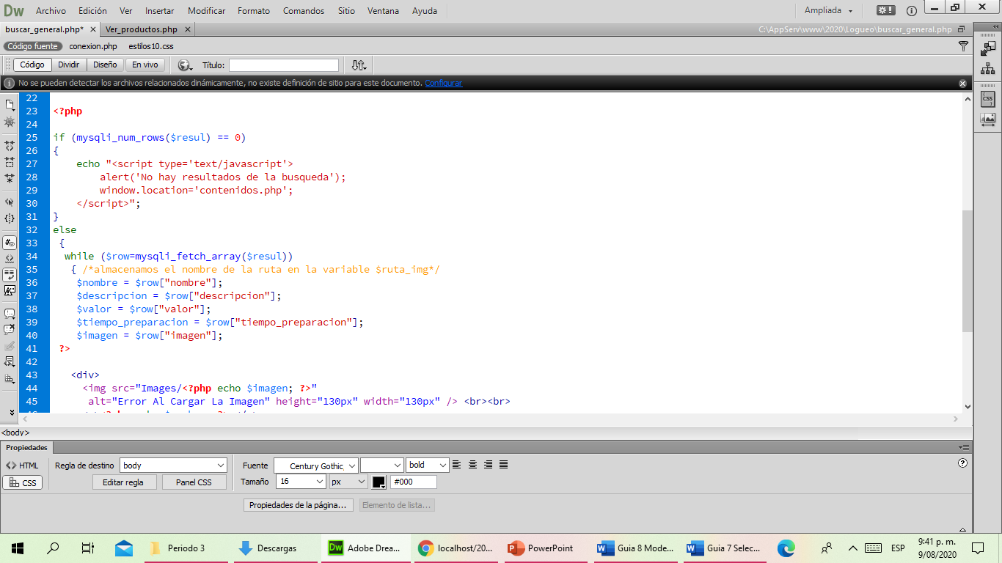

**3.** Si encuentra registros, primero se guardan en nuevas variables, luego se muetsran por pantalla sin necesidad de crear tablas.

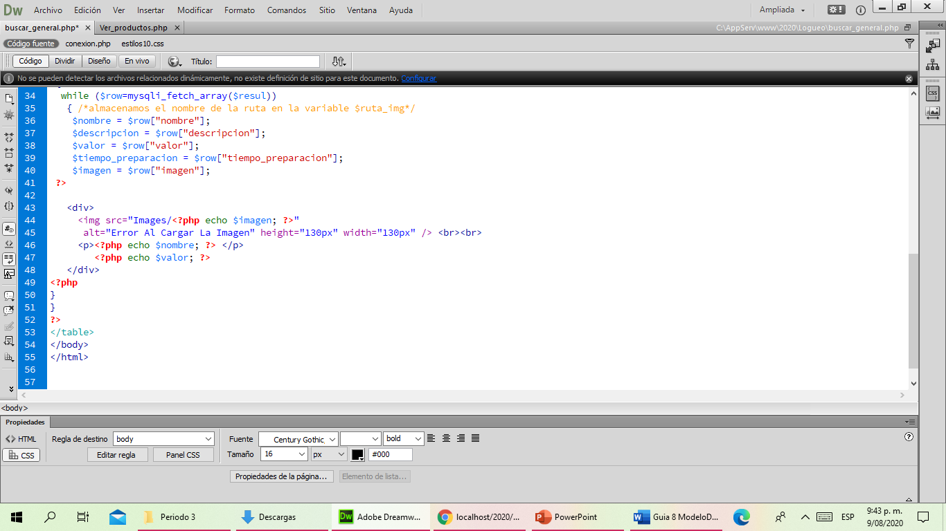

**El elemento DIV es el que vamos a utilizar como un contenedor para guardar la información, y por medio de CSS lograremos que se vea agradable a la vista de los usuarios.**

**4.** El siguiene código CSS es el encargado de lograr que la información recuperada de la tabla se vea de forma ordenada.

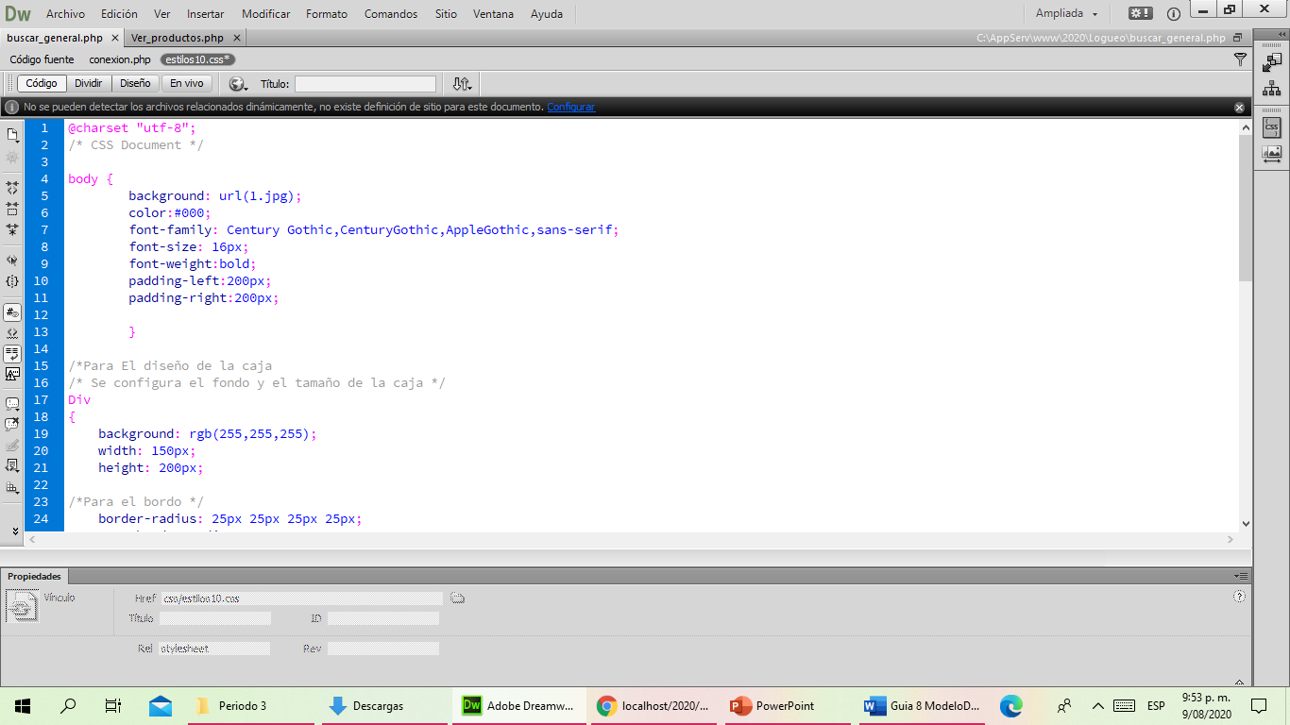

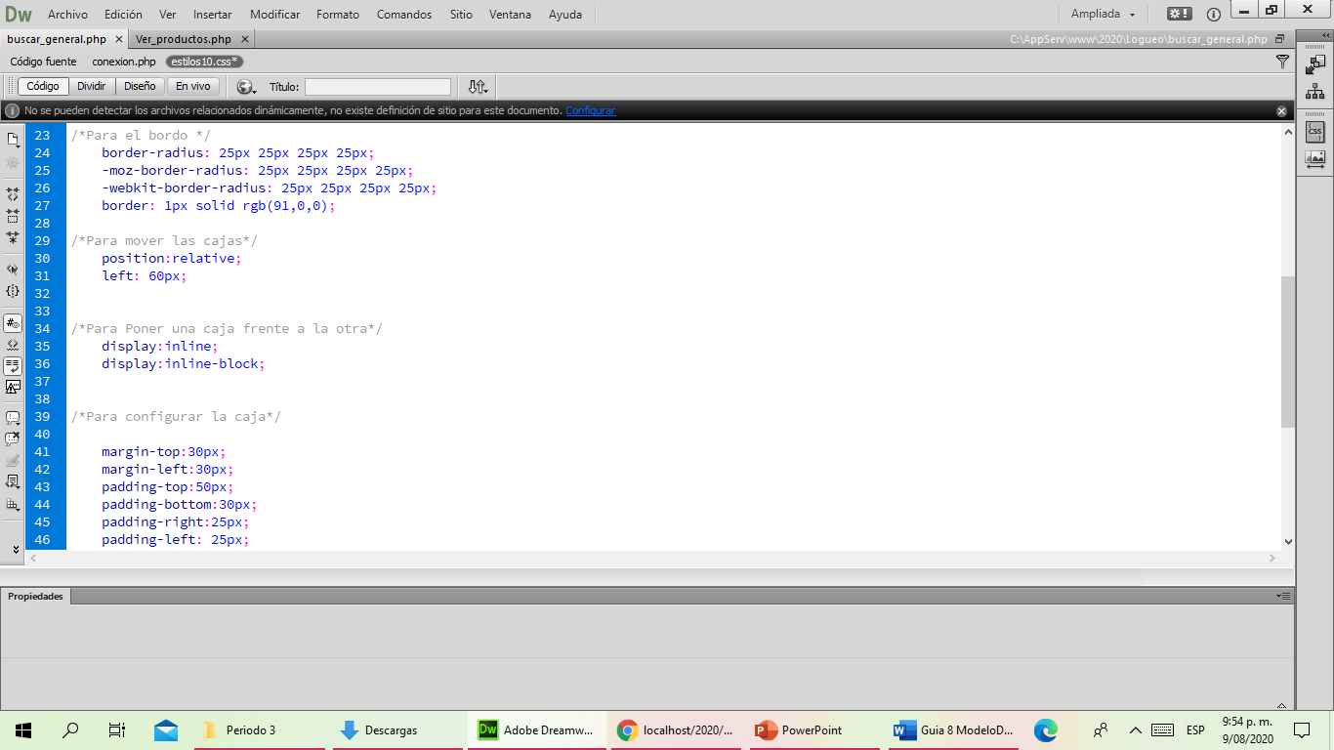

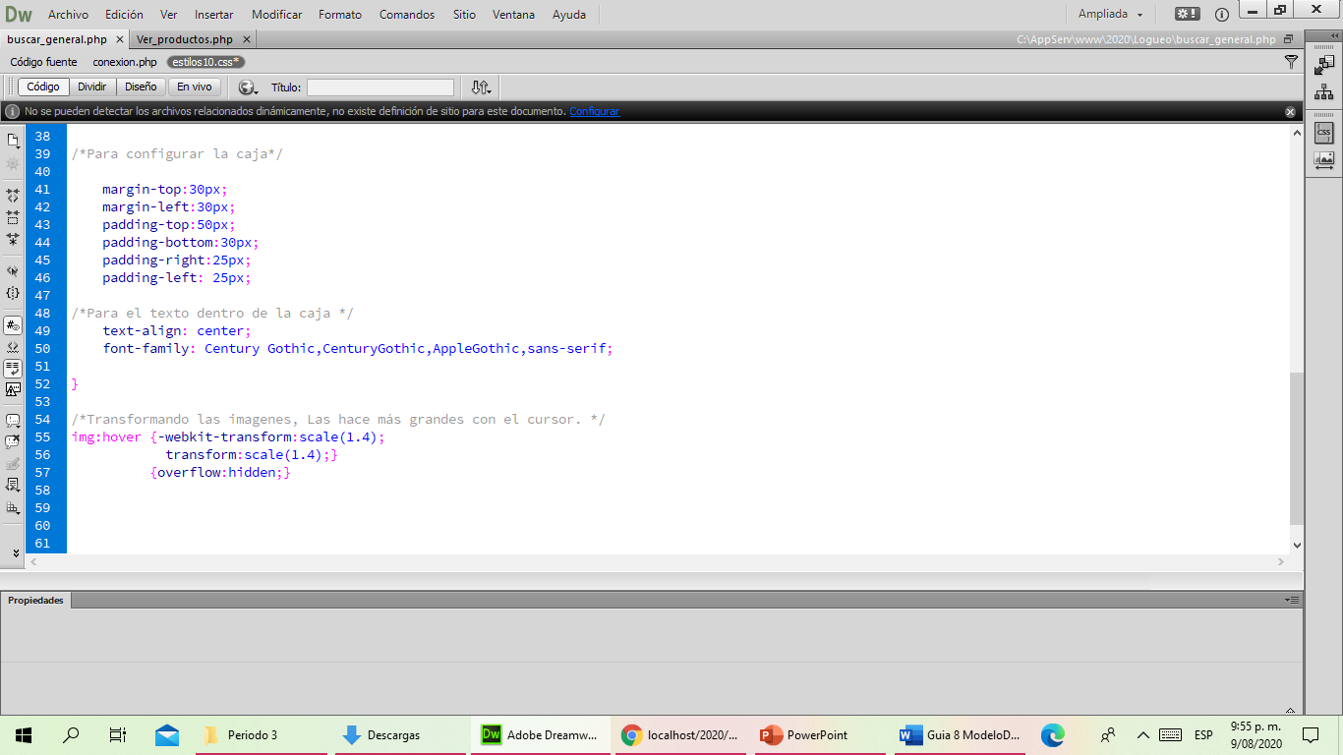

El resultado sería

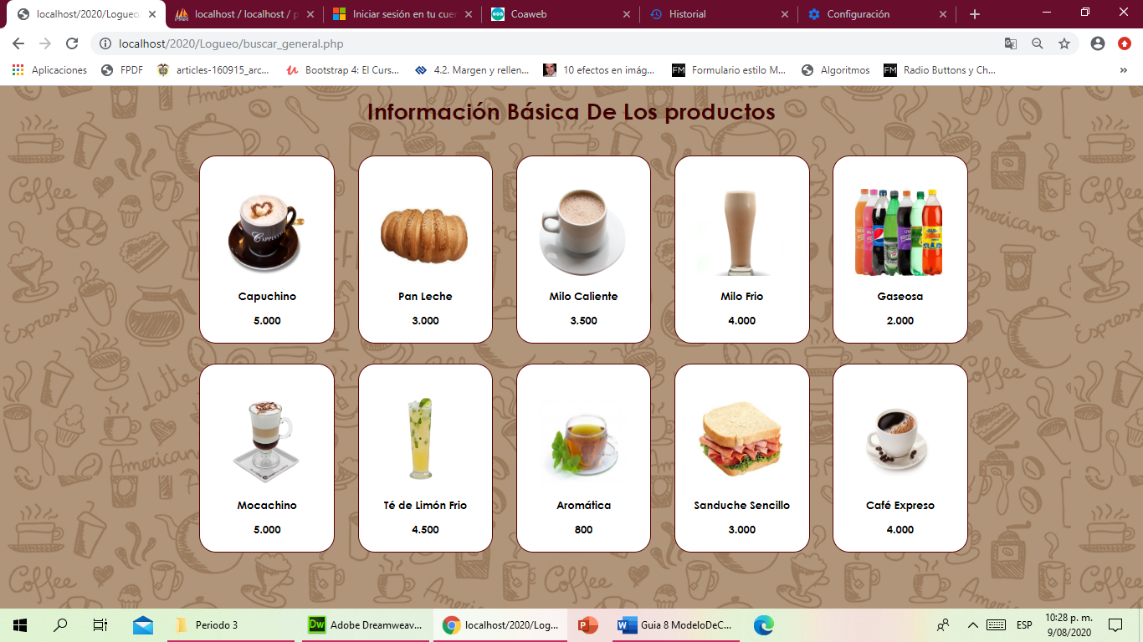

Analiza la diferencia con el uso de tablas, obviamente, en el ejemplo anterior se omitieron algunos campos de la tabla, acción que pueden realizar de acuerdo al objetivo de cada función del programa.

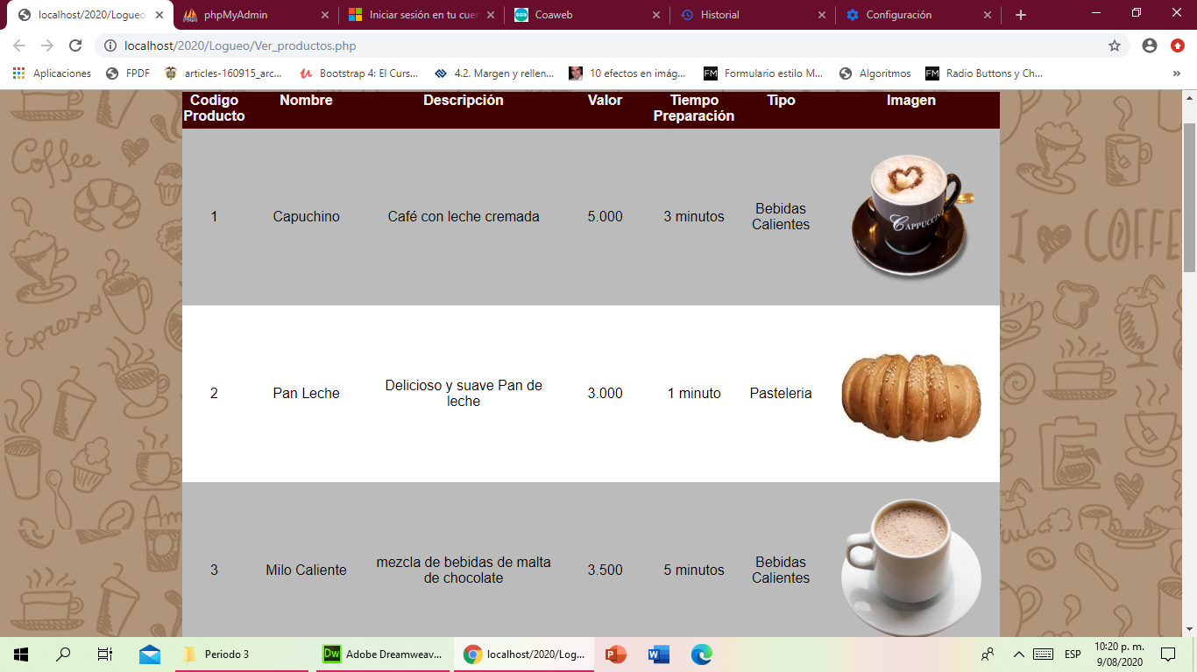

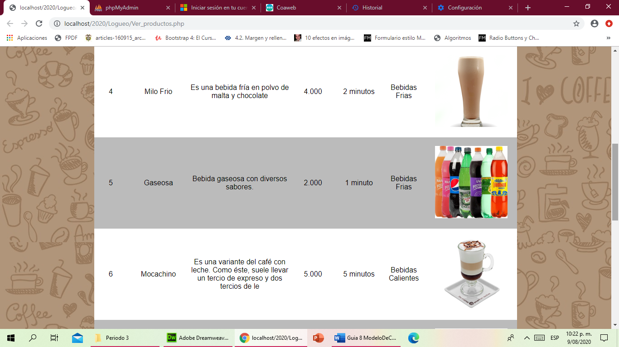

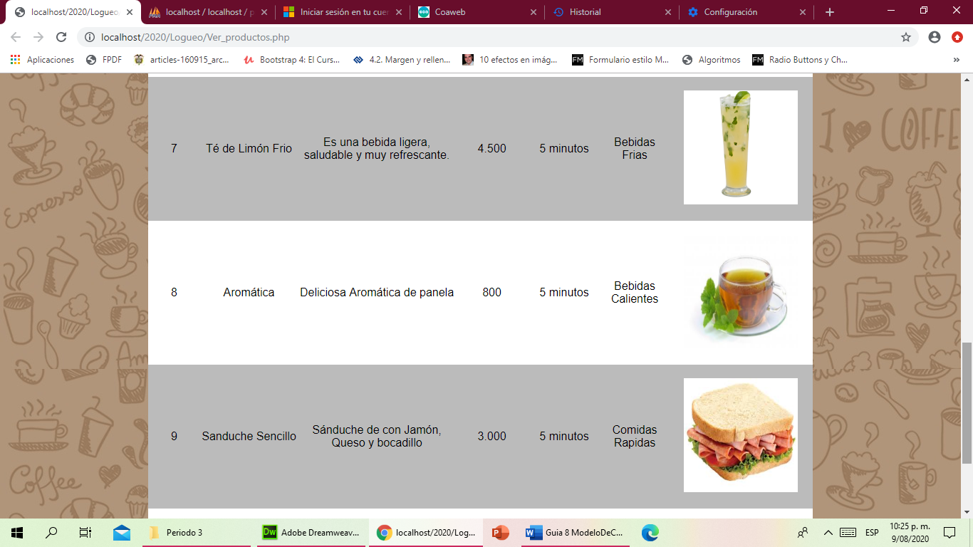

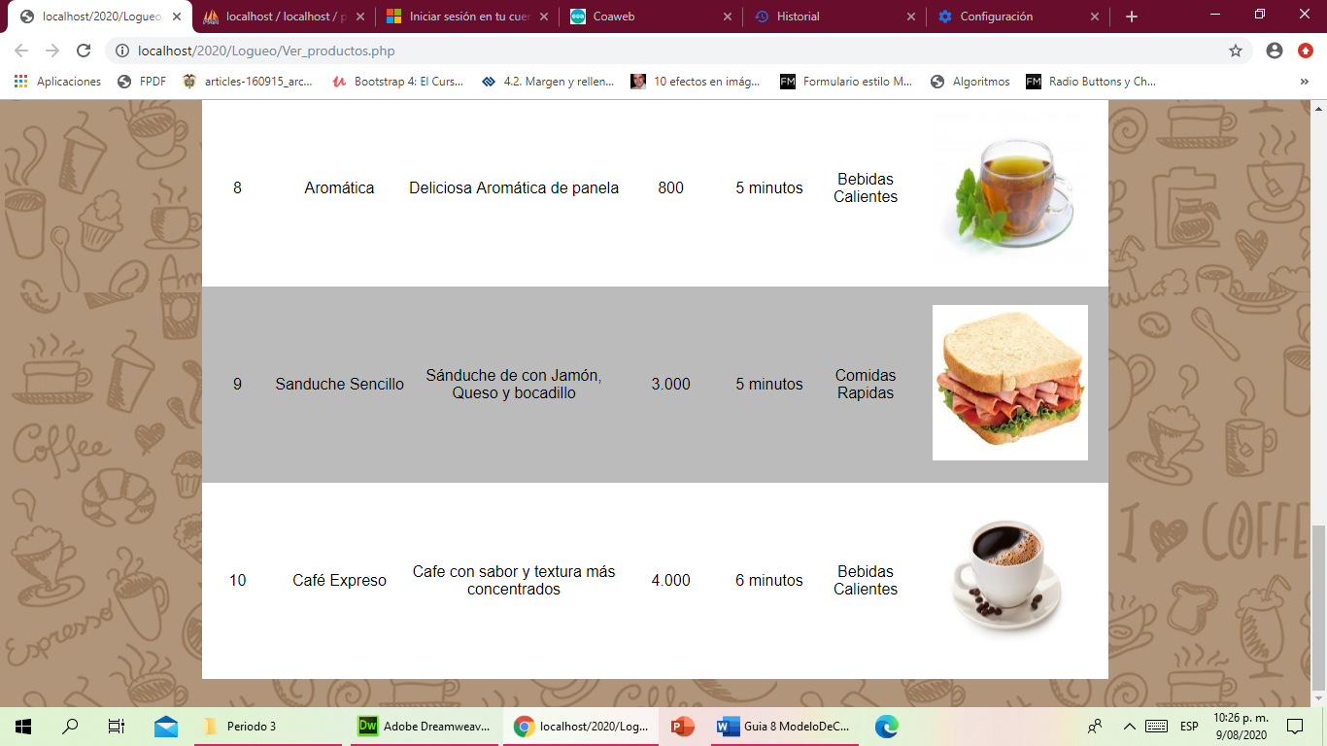

1. TALLER: De acuerdo a las necesidades de su proyecto, decida qué método utilizar para mostrar la información de sus tablas.